ASSUNTO :. INDICO PARA QUE O DEPARTAMENTO COMPETENTE, QUE SEJA REALIZADO MANUTENÇÃO NO POSTE LOCALIZADO NO ESPAÇO CIDADÃO.

DESPACHO

SALA DAS SESSÕES ____/____/_____

PRESIDENTE DA MESA

INDICAÇÃO Nº , DE 2017

SENHOR PRESIDENTE,
SENHORES VEREADORES,

INDICO ao Exmo. Senhor Prefeito Municipal, para que o departamento competente, que seja realizado manutenção no poste localizado no Espaço Cidadão.
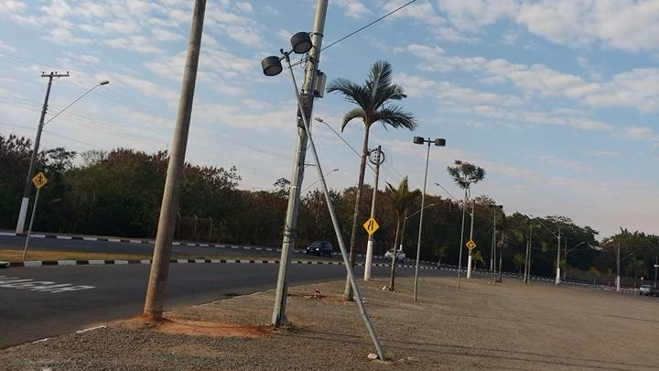

SALA DAS SESSÕES “VEREADOR SANTO RÓTOLLI”, aos 18 de agosto de 2017

VEREADOR LUIS ROBERTO TAVARES

